Occhio e Radiazioni UV
Da molti anni è invalso l’uso di protezioni solari poiché è noto che la luce del sole oltre ad alcuni importanti effetti benefici determina dei danni sui tessuti biologici. Sulla pelle l’azione del sole ha anche due effetti benefici, da un lato ha un’azione battericida, dall’altro favorisce la sintesi della vitamina D, la quale a sua volta serve per la formazione ossea. Nell’occhio non ha alcuna azione positiva. Non serve per vedere meglio in quanto la frazione UV non è visibile per l’occhio umano.
Le protezioni che sono state adottate comprendono anche gli occhiali da sole che ancor prima che si scoprisse che le radiazioni UV possono danneggiare gli occhi avevano lo scopo di ridurre la luminosità e quindi di aumentare il comfort visivo.
Negli anni lo sviluppo tecnologico ha fatto sì che i materiali impiegati per le lenti “trasparenti” degli occhiali e per le lenti a contatto potessero filtrare le radiazioni UV in modo da impedire che esse raggiungano e danneggino l’occhio.
La radiazione ultravioletta (UV o raggi ultravioletti o Luce ultravioletta) è una radiazione elettromagnetica, appartenente allo spettro elettromagnetico, con lunghezza d'onda immediatamente inferiore alla luce visibile dall'occhio umano. La gamma delle lunghezze d'onda UV è in genere suddivisa in UV-A (400-315 nm), UV-B (315-280 nm) e UV-C (280-100 nm). Il Sole emette luce ultravioletta in tutte e tre le bande UV-A, UV-B e UV-C, ma a causa dell'assorbimento da parte dell'ozonosfera circa il 99% degli ultravioletti che arrivano sulla superficie terrestre sono UV-A. Infatti praticamente il 100% degli UV-C e il 95% degli UV-B è assorbito dall'atmosfera terrestre. (*1)
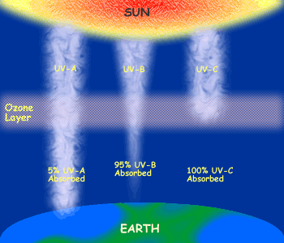
Nelle escursioni in alta montagna è fondamentale una maggiore protezione rispetto alla pianura. La radiazione UV aumenta infatti del 6% ogni 1000 metri di quota salita. E’ quindi assolutamente errato pensare che al mare l’abbronzatura si formi più rapidamente: in realtà avviene esattamente il contrario. Per giunta l’eventuale presenza di neve, acqua o di roccia chiara (ad esempio sulle Dolomiti) riflette ulteriore radiazione accentuandone ancora di più gli effetti (distese prative riflettono meno radiazione ultravioletta di una superficie innevata). Da notare inoltre che la quantità di radiazioni che raggiungono terra dipende da quanto il sole è alto rispetto all’orizzonte; i momenti peggiori sono quindi le ore centrali della giornata nei mesi estivi. In queste fasce orarie è particolarmente importante proteggersi. Nelle prime ore del mattino e al tramonto il rischio è invece di gran lunga inferiore in quanto la radiazione solare deve attraversare strati atmosferici più spessi che funzionano quindi da “filtro”.
Occorre attenzione in caso d’escursione in quota anche se il cielo risulta nuvoloso. Le nubi, composte da vapore acqueo, riflettono infatti la radiazione solare lasciandosi addirittura attraversare da una parte d’essa. Al tempo stesso trattengono la radiazione infrarossa dando una sensazione di fresco che non permette di percepire la reale quantità di raggi UV che ci stanno colpendo. E’ testimone di questo fenomeno chiunque abbia verificato, dopo una camminata a 3000 metri, d’essersi arrossato o abbronzato nonostante il cielo del tutto coperto. L’esposizione alla radiazione ultravioletta resta comunque massima con aria molto limpida e secca, quindi con cielo di colore azzurro carico.
Le persone che hanno pelle e/o occhi chiari oppure i capelli rossi sono i più vulnerabili. Chi ha la pelle scura comunque non è affatto esente dai rischi dell’esposizione ai raggi UV.
I riflessi della neve e della superficie del mare aumentano l’esposizione agli UV (*2)
(*6) Le radiazioni UV sono dannose in quanto aumentano la quantità di radicali liberi nei tessuti biologici. Denham Harman ha avanzato per primo nel 1956 la teoria dei radicali liberi, secondo la quale con il passare degli anni si accumulerebbero e svolgerebbero una potente azione ossidante, dannosa per quasi tutti i costituenti dell'organismo. Il danno da radicali liberi colpirebbe soprattutto il DNA cellulare, ovvero il patrimonio genetico, e i mitocondri, ovvero le strutture indispensabili per la produzione dell'energia. In condizioni fisiologiche normali vi è uno stato di equilibrio tra la produzione endogena di radicali liberi e la loro neutralizzazione da parte dei meccanismi antiossidanti dell'organismo (scavengers).

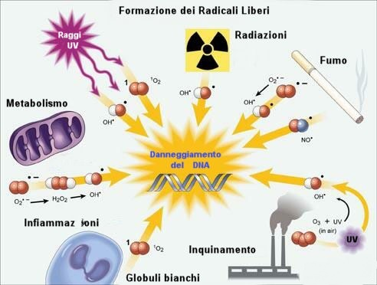 http://www.anagen.net/rali.htm

Come colpiscono l’occhio
Mentre il resto del corpo, coperto dall’epidermide, reagisce al’esposizione alla luce solare, producendo melanina, gli occhi non sono in grado di “auto-proteggersi” dall’esposizione al sole. Lo stesso processo di assorbimento delle radiazioni UV che avviene nell’atmosfera, avviene anche nei diversi componenti dell’occhio, quindi le parti esterne dell’occhio sono le più esposte, la cornea e la congiuntiva infatti con un’esposizione prolungata alla luce solare o alla luce del saldatore o anche alle lampade abbronzanti, possono presentare una cheratocongiuntivite attinica i cui effetti sono di un danno transitorio che l’organismo riesce a riparare, ad esclusione di uno strato della cornea che si chiama endotelio corneale, tale strato costituito da cellule, a causa delle radiazioni UV, si impoverisce e il numero delle cellule si riduce, le cellule endoteliali per coprire tutto lo spazio interno della cornea si ingrandiscono in modo tale che anche un numero di cellule minore riesca a coprire lo stesso spazio, se il danno si protrae con nuove esposizioni, e il numero di cellule va al di sotto di 400 per millimetro quadrato, l’endotelio corneale non assolve più alla propria funzione e si opacizza.
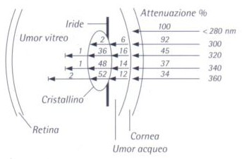
Andrea Maiocchi in Assottica convegno 2004
(*3) Dopo avere attraversato la cornea, una parte delle radiazioni attraversa il cristallino dove viene assorbita in modo inversamente proporzionale alla trasparenza del cristallino stesso, così nei giovani che hanno il cristallino molto trasparente, in particolare nei neonati nel primo anno di vita il cristallino è assolutamente molto trasparente, le radiazioni UV attraversano il cristallino e in piccolissima parte raggiungono la retina dove possono ancora svolgere un’azione tossica. Le radiazioni UV nell’attraversare il cristallino determinano un danno, che sembra essere all’origine della cataratta, la presenza di cataratta a sua volta però impedisce alle radiazioni UV di attraversare il cristallino e preserva la retina, quando il paziente viene operato per cataratta la IOL, cioè la lentina intraoculare che sostituisce il cristallino, deve avere un filtro completo per gli UV.
Una quota di radiazioni UV può raggiungere la retina e questo può avere un legame con lo sviluppo della degenerazione maculare correlata all’età, condizione nella quale la macula si deteriora. (*4) (*5) I pazienti giovani, i pazienti senza cristallino, i pazienti già affetti da patologie retiniche e i pazienti con una pigmentazione ridotta sono più sensibili al danno.
I danni oculari da radiazioni UV interessano i tessuti oculari, in particolare è importante proteggere la cornea, il cristallino e la retina, a questo scopo si prestano bene gli occhiali e le lenti a contatto, queste ultime tuttavia danno una maggiore garanzia di coprire meglio la parte dell’occhio che si vuole proteggere.

Bibliografia essenziale
- Harman, D (1956). "Aging: a theory based on free radical and radiation chemistry". Journal of Gerontology 11 (3): 298–300.
- Valko, M; Leibfritz, D; Moncol, J; Cronin, M; Mazur, M; Telser, J (2007). "Free radicals and antioxidants in normal physiological functions and human disease". The International Journal of Biochemistry & Cell Biology 39 (1): 44–84.

The effects of UV-B irradiation on the corneal endothelium. Riley MV, Susan S, Peters MI, Schwartz CA. Curr Eye Res. 1987 Aug;6(8):1021-33.

The efficacy of a UV-blocking soft contact lens in protecting cornea against UV radiation. Bergmanson JP, Pitts DG, Chu LW. Acta Ophthalmol (Copenh). 1987 Jun;65(3):279-86.

Fonti
(*1) Wikipedia
(*2) http://www.clubaquilerampanti.it/la_radiazione_ultravioletta.htm
(*3) http://www.intercast.it/home_mel/danretme_el.htm
(*4) http://www.aoa.org/Documents/OcularUltraviolet.pdf
(*5) http://www.acuvue.co.uk/uv_effects
(*6) http://www.anagen.net/rali.htm

